《ERP原理及应用》程序设计上机实验指导书
概述
上机实验总学时为18学时，其中综合性和设计性实验至少为14学时，考核4学时。
教学要求：
重点通过上机实验掌握ERP原理及应用、理论与实践相结合。教学方法遵循教学目标，采用基本理论教学与案例分析相结合、书本知识学习与实践并重。
本课程以课堂讲授与上机实习相结合。通过学习，应使学生达到如下基本要求：
- 熟悉一些流行的程序开发工具，熟悉WEB构架的ERP原理及应用；
- 掌握一定的软件使用方法；掌握ERP原理及应用。
- 发挥主观能动性，积极思考，并培养协同学习的团队精神。引入案例，采用案例教学、项目引导教学，以项目教学来培养学生的实践动手能力。
- 具有较强的自学能力和更新本学科知识的能力。

实验要求：
- 上机前作好充分准备，对上机所需的系统环境、实验软件、实验内容、实验步骤等有较充分的把握。
- 上机时要遵守实验室的规章制度，爱护实验设备。要熟悉与实验相关的系统软件的使用方法。在程序的调试过程中，有意识地学习及掌握各种操作命令，以便掌握程序的调试方法及技巧。
- 为了更好地进行上机管理，要求用硬盘（注：F盘下）存储程序，以避免文件丢失。此外，要求实验者按以下形式命名实验文件：
学号.扩展名
- 每个实验完成后，应写出实验报告。
加强实践能力的培养：
实验目的不仅是为了验证书本理论，更重要的是对实践能力的培养。其中包括：实际应用软件的能力，例如修改软件使用的能力，查看结果的能力；对某一问题用不同的软件实现的能力。
重 点：
掌握.net语言的集成开发环境、使用ERP软件来解决。
难 点：
掌握.net语言的集成开发环境、使用ERP软件来解决具体的实际问题。

实验一 .net运行环境的下载、安装、配置与运行（2学时）
一、 实验目的
- 掌握下载.net运行环境软件包。
- 掌握设置.net运行环境软件包。
二、 实验内容
在A3安装光盘的安装目录下包括.net运行环境安装、客户端（client）、服务器端（Server）和简单客户端（SimpleClient）几部分内容。
提醒：由于安装时需要对注册表进行写入操作，安装服务器端和客户端需要有计算机本地的系统管理员权限，受限用户和标准用户安装时将会有提示无法安装。
三、 实验准备
- 下载、安装并设置.net运行环境。
- 安装.net运行环境程序软件。

四、 实验步骤

安装需求

服务器的配置要求
数据库服务器的硬件要求
• 内存必须大于256M。
• 硬盘最少10G，可用的连续空间2G以上。
• CPU速度大于550M Hz。
• 服务器须配备安装系统用的CD-ROM光驱，用于系统备份的磁带机或可读写光驱。
数据库服务器的系统软件要求
• 应用服务器的操作系统要求：WindowsNT/2000/XP/2003。
• 数据库管理系统的要求： 几乎支持所有的数据库管理系统。

Web应用服务器的软件和硬件配置需求
注：如果用户选用的A3不含有Web领导查询模块，此项配置需求可不考虑。
Web应用服务器的硬件要求
• 内存必须大于256M。
• 硬盘最少6G，可用的连续空间2G以上。
• CPU速度大于550M Hz。
• 服务器必须配备安装系统用的CD-ROM光驱。
Web应用服务器的系统软件要求
• 应用服务器的操作系统要求：Windows2000 SP2/XP/2003。
• 数据库管理系统的要求：支持SQL SERVER、 SYBASE SQL SERVER和ORACLE 8i；
• IIS 5.0(具体设置操作请参见本手册中的“2.2.1 IIS安装详细说明”。
• .NET FrameWork v1.0正式版(具体安装操作请参见本手册中的“2.2.2 .net运行环境安装详细说明”)。

工作站的配置要求
工作站的硬件要求
• 内存必须大于128M。
• 硬盘最少4G，可用的连续空间2G以上。
• CPU速度大于266M Hz。
工作站的系统软件要求
• 工作站应用服务器的操作系统要求：Windows2000 SP2/XP/2003/ NT SP6。
• Internet Explorer 5.5以上。

其它硬件需求
• 网卡 10M以上。
• Modem 56Kbps。

安装准备工作
在进行A3服务器（Server）安装、客户端（Client）或简单客户端（SimpleClient）前，需先作好以下两项准备工作。

IIS安装详细说明
在Windows组件窗口中安装IIS
打开控制面版\添加删除程序\添加删除Windows组件窗口，即可安装IIS。
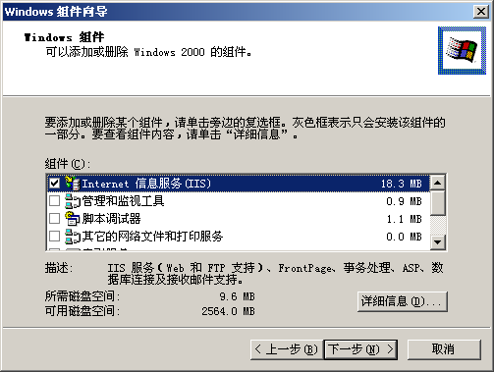
五、 实验报告要求
交随堂实验任务报告一份，字数不得少于2000，插图不得少于5幅，报告格式参照所给样文。

实验二 A3服务器（Server）安装（4学时）
一、实验目的
- 了解A3服务器（Server）安装
二、实验要求
  - 上机前作好充分准备，对上机所需的系统环境、实验软件、实验内容、实验步骤等有较充分的把握。
  - 上机时要遵守实验室的规章制度，爱护实验设备。要熟悉与实验相关的系统软件的使用方法。在程序的调试过程中，有意识地学习及掌握各种操作命令，以便掌握程序的调试方法及技巧。
  - 为了更好地进行上机管理，要求用硬盘（注：F盘下）存储程序，以避免文件丢失。此外，要求实验者按以下形式命名实验文件：
  - 学号.扩展名
  - 每个实验完成后，应写出实验报告。

三、实验准备
- 下载、安装并设置Java SDK 软件包。
- 安装JBuilder程序软件。
四、实验步骤

Net运行环境安装详细说明
运行光盘\tools\ env.cle.win32环境安装程序
按如下步骤操作即可：
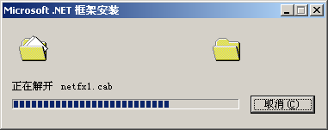

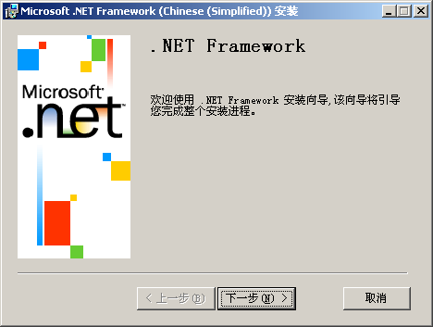

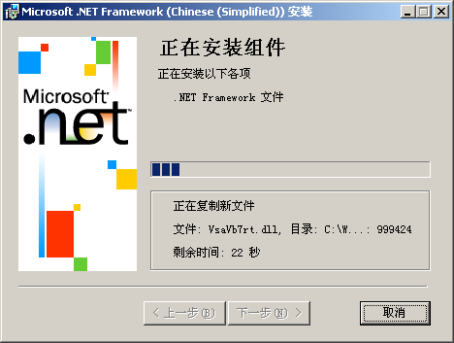
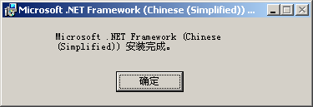

A3服务器（Server）安装
安装步骤：
进入光盘中的Server目录下，点击setup.exe文件，系统就立即开始安装。
开始安装后，系统出现 closing service 的提示，主要为了顺利安装，系统检测并关闭一些可能正在使用的软件服务，然后出现选择安装语言的界面，见图 1.3-1：
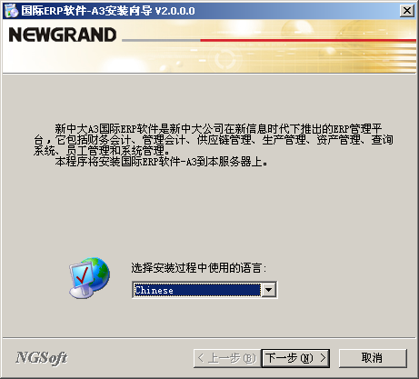
图 1.3-1A3服务器端安装向导－语言选择窗口
对于支持中英文切换的A3套件，如果选择英文安装语言，不但安装过程的界面向导是英文的，而且一些软件中默认的数据和语言也是英文的。
注意：
如果用户使用的是英文操作系统，则必须选择英文安装语言，英文Windows XP操作系统除外。
选择语言完毕，点击下一步。将会显示新中大软件最终用户许可协议。如果您不是首次安装则会先出现如下界面，见图 1.3-2：
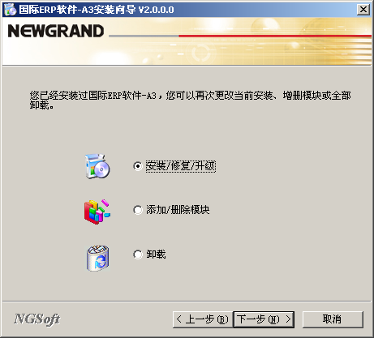
图 1.3-2 A3服务器端安装向导－安装方式选择窗口
该步骤有三个选项：安装/修复/升级，添加/删除模块，卸载。 用户可根据需要选择。
安装是用户进行正常安装，在安装过程中可以选择允许安装的所有模块；修复、升级是针对系统已安装的模块起作用。
添加模块可以增加允许安装（已购买）但尚未安装的功能模块，删除模块对已安装的模块进行删除。
卸载模块将卸载系统的所有已安装模块。
点击下一步后，显示新中大软件最终用户许可协议，见图 1.3-3。由于“软件最终用户许可协议”将在用户和新中大软件股份有限公司之间建立法律协议，对于用户来说非常重要，建议用户仔细阅读。用户详细阅读后如果接受协议条款，选择“我接受协议中的全部条款”后，可以继续安装，否则系统将不能继续（窗口中“下一步”按钮为灰色）。
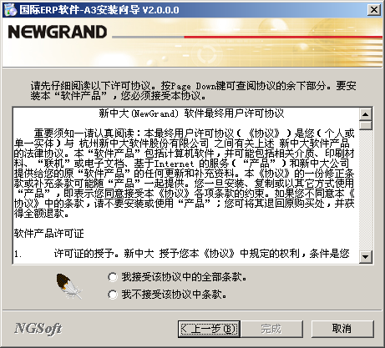
图 1.3-3 A3服务器端安装向导－协议接受窗口
点击“下一步”，接下来的操作分两种情况：A、如果是首次安装，则出现如下界面：
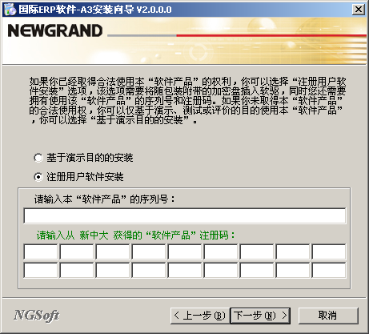
图 1.3-4 A3服务器端安装向导－是否合法用户控制窗口1
如果是安装演示版，则选择显示“基于演示目的的安装”。
如果是正版安装请选择“注册用户软件安装”，由用户输入软件产品的序列号和注册码（用户收到软件后向新中大总部要求传回），点击“下一步”，提示需要在软驱中插入加密软盘，见图 1.3-5。
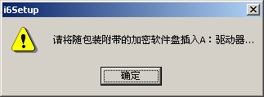
图 1.3-5插入加密软盘提示窗口
系统进行检测后，会弹出合法使用单位的信息框，如图 1.3-6所示，显示合法使用单位的名称，系列号，用户数，组织数等相关信息，用户确认此信息正确无误，则点击“确定”。
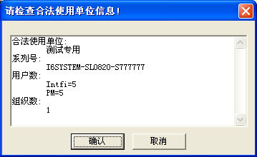
图 1.3-6合法使用单位信息窗口
B、如果不是首次安装，则出现以下界面：
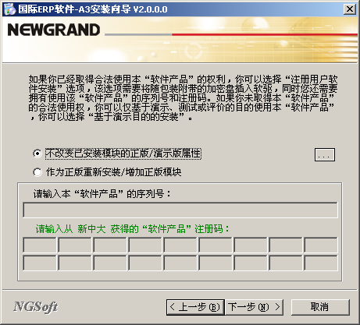
图 1.3-7 A3服务器端安装向导－是否合法用户控制窗口2
如果是正版安装或需要增加正版模块，则需要在软驱中插入加密软盘，选择“作为正版重新安装/增加正版模块”，由用户输入软件产品的序列号和注册码（用户收到软件后向新中大总部要求传回），系统将进行检测，正确无误，点击下一步。如果是安装演示版或升级某个已安装的正版模块，则选择“不改变已安装模块的正版或演示版属性”，选择该选项并点击“下一步”。
再接下来的步骤是选择需安装的模块和功能组件。如下图：
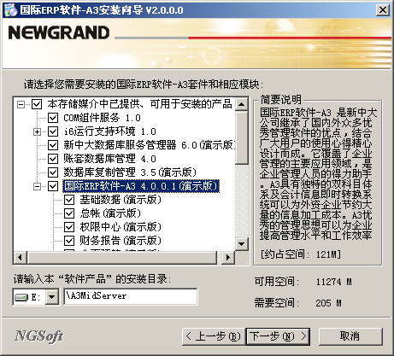
图 1.3-8 A3服务器端安装向导－组件、模块安装选择窗口
A3所包括的组件如图 1.3-8所示，不同的安装情况对于选用的组件要求不同，具体如下：
A：安装单机A3系统（不包括领导查询系统），需要安装的组件有：COM组件服务，A3运行支持环境中的 PowerBuilder Developer kit 8.0.3，Sybase SQL AnyWhere 数据库6.0.3 ,新中大套打控件，账套数据库管理，国际ERP软件的相关模块。
B：如果安装工作组版的Intfi系统，上述A中的Sybase SQL AnyWhere 数据库6.0.3数据库就不用选，改为安装新中大数据库管理服务器6.0即可。
C：如果用户购买了Intfi的web领导查询系统，则同时还必须安装Microsoft.ODBC.NET Data Provider。
安装组件选择完毕，根据用户硬件和所购软件所需的硬盘空间选定安装的盘符和目录。
注意：
如果是首次安装，则可以在下方自定义软件产品的安装目录，如果是修复或升级安装，则无法选择安装目录。
然后点击“下一步”。在接下来弹出的安装向导窗口中（见图 1.3-9）用打勾的方式选择需创建的快捷方式，可以选择在桌面创建A3系统主文件夹和客户端管理主控制台等相关内容的快捷方式。
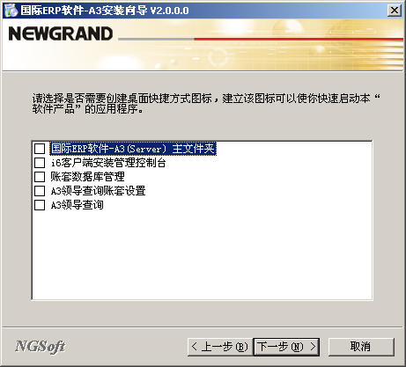
图 1.3-9 A3服务器端安装向导－桌面快捷方式图标选择窗口
下一步，系统将显示你所选择的所有组件，请你最后核对。见图 1.3-10。
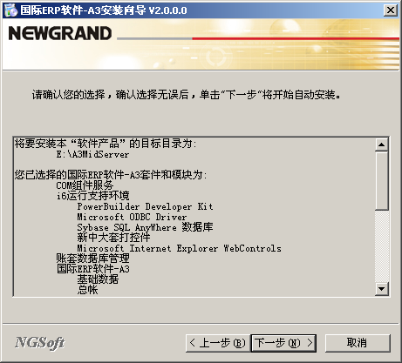
图 1.3-10 A3服务器端安装向导－安装组件、模块确认窗口
下一步，系统开始安装，并显示安装进程。
安装完毕后，系统弹出安装成功的提示，并提示需要重新启动机器。见Error: Reference source not found。
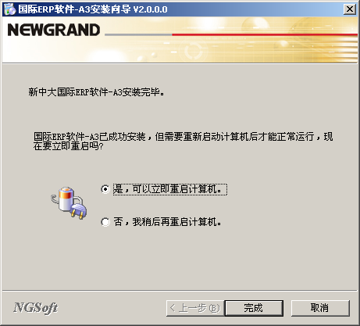
五、 实验报告要求
交随堂实验任务报告一份，字数不得少于3000，插图不得少于5幅，报告格式参照所给样文。

实验三 ERP各模块认识（12学时）
一、实验目的：
通过实验掌握ERP环境的设计、掌握各管理模块的应用。

二、实验要求
- 上机前作好充分准备，对上机所需的系统环境、实验软件、实验内容、实验步骤等有较充分的把握。
- 上机时要遵守实验室的规章制度，爱护实验设备。要熟悉与实验相关的系统软件的使用方法。在程序的调试过程中，有意识地学习及掌握各种操作命令，以便掌握程序的调试方法及技巧。
- 为了更好地进行上机管理，要求用硬盘（注：F盘下）存储程序，以避免文件丢失。此外，要求实验者按以下形式命名实验文件：
            - 学号.扩展名
- 每个实验完成后，应写出实验报告。

三、实验准备
ERP软件的安装，服务器的安装调试。
清楚货号清单、BOM表的结构和作用
按要求输入基础设置数据、货号清单数据、BOM表数据
根据货号对货号清单、多层BOM、货号使用点进行查询
四、实验步骤
  - 基础数据内容简介
基础数据模块是A3系统中的基础模块，基础数据主要进行软件运行的初始设置、基础数据的基本信息的录入、与物料主文件有关的信息录入以及各种往来单位的设置。A3作为集成的管理信息系统，有很多基本资料是各子系统所共用的。例如：客户、供应商的基本资料、业务员资料、部门的基本资料、存货的基本信息等，为采购系统、销售系统、库存管理、基本账务系统等都会用到，将各项共用资料集中，可简化各子系统作业，便于维护。本系统统筹各系统所须共用之基础资料，或须编码之资料，目的在于上系统前，易于进行资料之编码及搜集工作，同时在以后运行中确保资料输入的便利性、一致性及可分析性。基础数据的录入及维护，应尽可能完整，以免在未来输入交易单据时，才发现原来维护的不全。如果时间不足，或资料短缺，应就常用资料，先行维护。等到有空或资料齐全时，再及早补入。物料编码必须在物料主文件中维护，才能输入该物料的相关订单、采购单、出库单及该物料的任何交易资料。客户编码必须在客户基本资料中维护后，才能输入该客户的相关订单、任何交易资料。供应商代号必须已创建于供应商的基本资料中，才能输入该供应商的相关采购订单及该供应商的任何交易资料。
  - 基础数据设置主窗口
用户启动新中大国际ERP软件后，在移动窗的“系统管理”下拉窗中点击“系统管理功能/基础数据”，下拉窗中将展开基础数据功能树见图 1.2-11基础数据设置主窗口。用户点击功能树中的相应功能点图形按钮便可进入各个功能点进行操作。
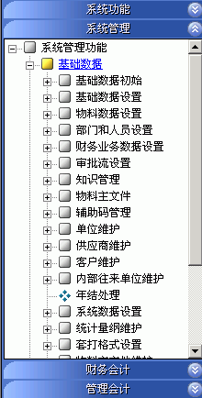
图 1.2-11基础数据设置主窗口
  - 初始设置
初始设置主要包括“会计期定义”、“选项设置”、“编码方案”、“单据的控制”及“初始完成确认”功能。
  - 基础数据设置
包括基础数据设置，物料数据设置，部门和人员设置，财务数据设置。
主要“基础数据管理”基础信息维护有国别、省份、县市、地区，单位类型、行业类型、结算方式、信用等级、开户银行、运输方式、网络服务器信息等；“物料数据设置”中有物料来源、物料类型、包装规格、计量单位、质量等级、产品大类、颜色、尺寸、货号；“部门和人员的设置”中有部门人员数据设置包括工种、学历、民族、职称，部门设置、人员设置等；“财务数据设置”用于维护费用项目、供应商类型、客户类型、销售类型、财务类型、退货原因、采购发票类型、销售发票类型、仓库、库位维护。其中部门、地区、产品大类、客户类型、供应商类型的编码需要进行级数设定，便于分级统计，当然也允许不进行分级管理。此处在初始选项设置中编码方案在此有所体现，录入编码时需按照编码方案录入。
  - 物料管理
“物料管理”中主要有“物料主文件”中特别设置了与物料有关的工程数据、库存管理有关的库存数据以及与财务挂接的财务数据维护；其中最主要的有物料的属性，包括物料编码，名称，所属大类，计量单位，规格、颜色、物料类型、物料来源、最高、最低库存量、计价方法、是否按批号管理、对应的会计科目、默认的供应商等一些有关产品的信息。
  - 单位维护
其中单位的维护包括对单位类型的维护，用户可自己定义往来单位与公司的关系，包括内部往来单位，客户及供应商。在单位中主要进行单位编码，在录入客户、供应商代码时先构建好编码的方案，便于用户的记忆及操作方便。
本章说明：
基础数据模块的数据设置全是由权限中心进行用户权限控制，进行基础数据设置的用户必须有基础数据的操作权限，否则无法进行基础数据设置。
在基础数据录入中一般无特殊逻辑关系，无先后次序，但部分需注意一下业务逻辑。
在设置物料主文件前，必须先设置好基础数据中的物料数据，如计量单位、产品大类、质量等级、颜色、尺寸等。
在设置往来单位时，系统提供了三个菜单，一个为录入客户，一个为供应商，另一个为单位维护，在客户录入界面下，系统默认为客户，在单位维护往来单位中录入默认内部往来单位。若此客户也为供应商时，请在单位维护中将此客户的单位类型供应商的选项选上，系统将认为此客户同时为客户，又为供应商。
费用项目的维护，基础数据中的费用为构成材料成本的各类费用的维护，在采购管理中在材料采购时发生的费用如运费、保险费、杂费，将构成材料的成本项目，可对此进行统计，同时在库存管理模块中将对存货的材料价与费用的项目分别计算。在库存选项中可选择将成本计算时按费用项分别计算。
财务类型的设置，主要是将进销存中的各种业务类型进行分类，便于根据业务类型设置凭证模板，设置凭证模板后，一种财务类型对应一种凭证模板，可根据凭证模板生成相应的凭证。如销售发票记账生成凭证，销售发票的类型不同，记账取数公式不同，需设相应的财务类型。库存中不同物料的出入库方式不同，生成的记账凭证内容各不相同，但同一类出入库事务类型的凭证模板相同，在月未过账后可根据同一类型的财务类型统一生成凭证。
基础数据小结
- 在正式运行系统前，需将系统频繁使用的共用信息进行整理，编码，包括客户，供应商资料，物料主文件，部门、人员、财务类型，并整理为描述此类信息所需的基础数据，包括地区，结算方式，物料属性数据，计量单位，产品大类。基础数据的编码非常重要，影响以后的正常使用，包括物料主文件的编码，客户、供应商编码，部门、地区，产品大类的编码，编码有规律，便于用户记忆及操作。其它模块的设计步骤请参照教材和上课讲义，均已详细给出。
车间管理系统（Shop Management）亦可称车间作业控制（Shop Floor Control，简称SFC），是一个生产管理人员用于计划、调度、控制、评估车间生产作业的原则、方法和技术。它接受主生产计划系统产生的制造单和物料需求计划系统产生的加工单，并允许计划员在充分考虑能力等等各方面制约前提下，对自制或外协这种执行类型进行调整。车间是产品生产的承担者也是生产数据的产生地，大量有关生产作业的信息，通过车间反馈给各级管理人员。
车间管理系统作为新中大A3软件的一个功能模块，它的最终目标管理车间定单和生产调度，为车间计划员和调度员提供足够的信息，为车间作业调度提供科学依据。

系统运行条件
车间管理系统运行条件可以从分析该系统运行的数据需求入手，该系统的数据需求主要分为计划数据和控制数据两部分，计划数据有物料主文件（与零件代号有关数据）、工艺路线（零件加工作业有关数据）、工作中心主文件（工作中心有关数据），控制数据有车间定单主文件（或车间定单）、车间定单明细文件（与车间定单作业有关数据）。因此它的运行条件是：
- 基础数据方面需提供生产物料代号、生产物料名称、提前期、生产批量等计划数据，基础数据维护分别在A3的“基础数据”模块和“制造数据管理”模块。
- A3的“库存管理”模块需提供现有库存量、已分配量、定单数量等库存状态信息。
- 新中大国际ERP管理软件的“主生产计划”和“物料需求计划”是计算车间管理的依据，它提供车间定单主文件的定单号、定单数量、已完工数量、报废数量、分配数量、完工期等数据。当然车间管理系统也可单独启用。
所以车间管理要回答的加工什么、什么时候加工、加工多少、哪里加工、怎样加工等问题都必须依赖于这些系统的实时运行。
车间管理在生产管理中是属于最难实施的部分，也是受各种因素影响最直接的，如工人的技术水平、工作压力、设备完好性、堆放的场地、外协质量、工具到位等。
限制车间管理系统实施的主要因素是基础数据的准确性和完整性。本软件的车间管理系统主要应用于离散机群式加工企业。

系统总体结构介绍
整个车间管理系统由4个功能模块组成，如：
图 1.3-12车间管理系统主窗口
车间定单管理
在此功能模块中，主要提供对车间定单的确认、车间定单的回收、车间定单的追加、车间定单的调整处理。同时考虑对车间定单生命周期内的下达、投放、完工报交和取消处理。另外，提供车间退料单、补料单和调整单的可用量调整功能。
外协定单管理
在此功能模块中，提供外协加工（即委外或外包）管理的解决方案，包括单个工序外协和物料外协，其中外协类物料通过物料需求计划生成外协加工计划，外协制造定单管理包括对外协加工单的维护、确认、下达、备料、领料单打印、外协加工单完成和关闭等操作，同时系统提供以下相关报表：备料汇总查询、备料明细查询、模具需求报告和替代料查询。另外，还提供对外协退料单、补料单和调整单的可用量调整功能。
车间作业调度
在此功能模块中，可编制、查询、打印派工单，查询能力需求计划和编制合理的车间进度计划，控制加工件在工作中心加工的顺序，达到在有限生产能力下按时完成生产计划，使得所花的成本最低、紧急任务处理时间最短的目的。
车间报表查询
该功能模块提供生产完工情况维护和统计分析功能，具体包括：班次完工统计、生产进度查询、月度生产统计、在制品查询、物料消耗统计、工作中心利用率统计。
用户只需单击各个模块的图形按钮，便可以进入各个功能模块进行操作。
从第二章开始至第6章，将按顺序逐一介绍SFC系统各个模块的功能以及操作方法。

本手册和系统中术语的解释
- 车间定单： 车间定单是自制件的加工任务书，它来自主生产计划和物料需求计划，包括制造定单和加工单。
- 车间定单确认：对定单的数量和日程安排进行确认，确认后不再允许自动重排。
- 车间定单下达：库存已经准备好被确认的定单相关的子零件，车间定单就可下达。
- 车间定单完成：通常，当车间定单完工入库并达到定单数量时，车间定单将自动被置为完成，系统同时也提供手工关闭定单功能。
- 车间定单归档：将已完成并且超出存档时间的车间定单加入到历史文件中，并且加以删除。

产品接口
本系统属于新中大国际ERP软件A3中的一个子系统，它即可与A3中的主生产计划系统、物料需求计划系统集成使用，也可独立启用。车间管理系统若与A3中的主生产计划系统、物料需求计划系统集成使用，则该模块中的“车间定单管理”模块能与主生产计划系统中的“制造单管理”功能模块和物料需求计划系统中的“加工单管理”功能模块之间实现数据共享。反之，用户需在车间管理模块中手工录入车间定单数据。

五、 实验报告要求
每4个课时交随堂实验任务报告一份，字数不得少于3000，插图不得少于5幅，报告格式参照所给样文。

